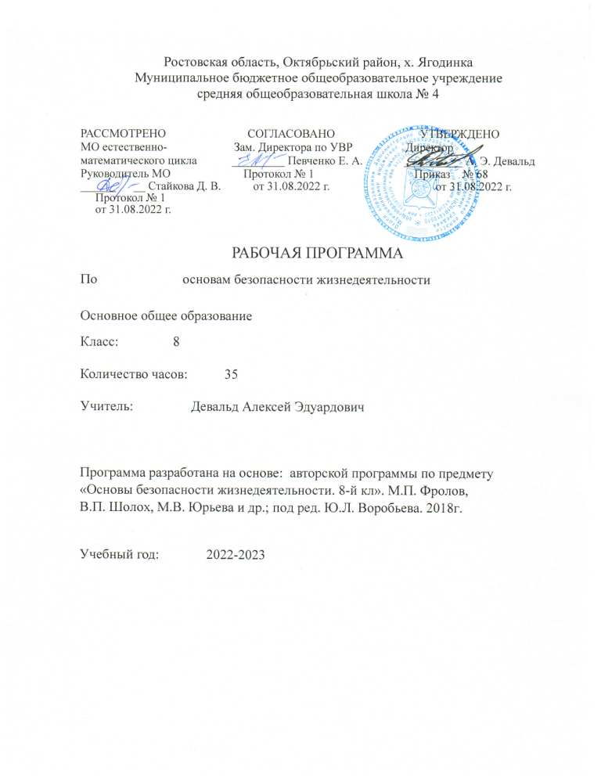
Пояснительная записка
Рабочая программа по основам безопасности жизнедеятельности (далее ОБЖ) для 5-9 классов разработана на основе Федерального государственного образовательного стандарта основного общего образования, основной образовательной программы основного общего образования МБОУ средней общеобразовательной школы №4; авторской программы предметной линии учебников под редакций Ю.Л. Воробьёва. Программа предназначена для изучения в 5-9 классах по учебнику: Основы безопасности жизнедеятельности М.П. Фролов, М.В. Юрьева, В.П. Шолох, Б.И. Мишин/ М. АСТ/Астрель, 2018.
Цели:
- формирование у обучающихся основных понятий, безопасного поведения в опасных и чрезвычайных ситуациях в повседневной жизни, об их последствиях для здоровья и жизни человека;
- приобретение опыта разнообразной деятельности, опыта познания и самопознания;
- понимание каждым обучающимся важности сбережения и защиты личного здоровья как индивидуальной и общественной ценности.
Задачи:
- формирование у обучающихся безопасного поведения в повседневной жизни, в транспортной среде и в чрезвычайных ситуациях социального характера;
- формирование индивидуальной системы здорового образа жизни;
- воспитание чувства ответственности за личную безопасность
Общая характеристика предмета
Формирования у учащихся основных понятий об опасных и чрезвычайных ситуациях в повседневной жизни, об их последствиях для здоровья и жизни человека;
* выработки у них сознательного и ответственного отношения к личной безопасности, безопасности окружающих;
* приобретения учащимися способности сохранять жизнь и здоровье в неблагоприятных и угрожающих жизни условиях и умения адекватно реагировать на различные опасные ситуации с учётом своих возможностей;
* формирования у учащихся антиэкстремистского и антитеррористического поведения, отрицательного отношения к приёму психоактивных веществ, в том числе наркотиков.
Место предмета в учебном плане
В 2021-2022 учебном году согласно учебному плану МБОУСОШ №4 на изучение предмета в 8 классе отводится 1 час в неделю, что составляет 35 часов в год в соответствии с календарным учебным графиком. На реализацию программы по предмету запланировано 34 часа (календарно-тематическое планирование предмета составлено с учетом государственных праздничных дней, определенных Правительством РФ).

Планируемые результаты
Личностные УУД:
усвоение правил индивидуального и коллективного безопасного поведения в чрезвычайных ситуациях, угрожающих жизни и здоровью людей, правил поведения на транспорте и на дорогах;
формирование понимания ценности здорового и безопасного образа жизни;
усвоение гуманистических, демократических и традиционных ценностей многонационального российского общества; воспитание чувства ответственности и долга перед Родиной;
формирование ответственного отношения к учению, готовности и способности обучающихся к саморазвитию и самообразованию на основе мотивации к обучению и познанию, осознанному выбору и построению дальнейшей индивидуальной траектории образования на базе ориентировки в мире профессий и профессиональных предпочтений с учётом устойчивых познавательных интересов;
формирование целостного мировоззрения, соответствующего современному уровню развития науки и общественной практике, учитывающего социальное, культурное, языковое, духовное многообразие современного мира;
формирование готовности и способности вести диалог с другими людьми и достигать в нём взаимопонимания;
освоение социальных норм, правил поведения, ролей и форм социальной жизни в группах и сообществах, включая взрослые и социальные сообщества;
развитие правового мышления и компетентности в решении моральных проблем на основе личностного выбора, формирование нравственных чувств и нравственного поведения, осознанного и ответственного отношения к собственным поступкам;
формирование коммуникативной компетентности в общении и сотрудничестве со сверстниками, старшими и младшими в процессе образовательной, общественно полезной, учебно-исследовательской, творческой и других видов деятельности;
формирование основ экологической культуры на основе признания ценности жизни во всех её проявлениях и необходимости ответственного, бережного отношения к окружающей среде;
осознание значения семьи в жизни человека и общества, принятие ценности семейной жизни, уважительное и заботливое отношение к членам своей семьи;
формирование антиэкстремистского мышления и антитеррористического поведения, потребностей соблюдать нормы здорового образа жизни, осознанно выполнять правила безопасности жизнедеятельности.
Личностные результаты отражают сформированность, в том числе в части:
1. Гражданского воспитания:
формирование активной гражданской позиции, гражданской ответственности, основанной на традиционных культурных, духовных и нравственных ценностях российского общества;
2. Патриотического воспитания:
ценностного отношения к отечественному культурному, историческому и научному наследию, понимания значения русского языка в жизни современного общества, способности владеть достоверной информацией о передовых достижениях и открытиях мировой и отечественной филологии, заинтересованности в научных знаниях об устройстве мира и общества;
3. Духовно-нравственного воспитания:
представления о социальных нормах и правилах межличностных отношений в коллективе, готовности к разнообразной совместной
деятельности при выполнении учебных, познавательных задач, выполнении экспериментов, создании учебных проектов, стремления к взаимопониманию и взаимопомощи в процессе этой учебной
деятельности; готовности оценивать своё поведение и поступки своих товарищей с позиции нравственных и правовых норм с учётом осознания последствий поступков;
4. Физического воспитания:
формирования культуры здоровья и эмоционального благополучия осознания ценности жизни, ответственного отношения к своему здоровью, установки на здоровый образ жизни, осознания последствий и неприятия вредных привычек, необходимости соблюдения правил безопасности в быту и реальной жизни;
5. Трудового воспитания:
коммуникативной компетентности в общественно полезной, учебно-исследовательской, творческой и других видах деятельности; интереса к практическому изучению профессий и труда различного рода, в том числе на основе применения предметных знаний, осознанного выбора индивидуальной траектории продолжения образования с учётом личностных интересов и способности к предмету, общественных интересов и потребностей;
6. Экологического воспитания:
экологически целесообразного отношения к природе как источнику Жизни на Земле, основе её существования, понимания ценности здорового и безопасного образа жизни, ответственного отношения к собственному физическому и психическому здоровью, осознания ценности соблюдения правил безопасного поведения при работе с веществами, а также в ситуациях, угрожающих здоровью и жизни людей; способности применять знания, получаемые при изучении предмета, для решения задач, связанных с окружающей природной средой, повышения уровня экологической культуры, осознания глобального характера экологических проблем и путей их решения посредством методов предмета; экологического мышления, умения руководствоваться им в познавательной,
коммуникативной и социальной практике;
7. Ценностей научного познания:
мировоззренческих представлений соответствующих современному уровню развития науки и составляющих основу для понимания сущности научной картины мира; представлений об основных закономерностях развития природы, взаимосвязях человека с природной средой, о роли предмета в познании этих закономерностей; познавательных мотивов, направленных на получение новых знаний по предмету, необходимых для объяснения наблюдаемых процессов и явлений; познавательной и информационной культуры, в том числе навыков самостоятельной работы с учебными текстами, справочной литературой, доступными техническими средствами информационных технологий; интереса к обучению и познанию, любознательности, готовности и способности к самообразованию, исследовательской деятельности, к осознанному выбору направленности и уровня обучения в дальнейшем;
8.Эстетическое воспитание:
Способностью к эмоциональному и эстетическому восприятию рассуждений; умению видеть закономерности в искусстве.
Предметные УУД:
формирование современной культуры безопасности жизнедеятельности на основе понимания необходимости защиты личности, общества и государства посредством осознания значимости безопасного поведения в условиях чрезвычайных ситуаций природного, техногенного и социального характера;
формирование убеждения в необходимости безопасного и здорового образа жизни;
понимание личной и общественной значимости современной культуры безопасности жизнедеятельности;
понимание роли государства и действующего законодательства в обеспечении национальной безопасности и защиты населения от опасных и чрезвычайных ситуаций природного, техногенного и социального характера, в том числе от экстремизма и терроризма;
понимание необходимости подготовки граждан к военной службе;
формирование установки на здоровый образ жизни, исключающий употребление алкоголя, наркотиков, курение и нанесение иного вреда здоровью;
формирование антиэкстремистской и антитеррористической личностной позиции;
понимание необходимости сохранения природы и окружающей среды для полноценной жизни человека;
знание основных опасных и чрезвычайных ситуаций природного, техногенного и социального характера, включая экстремизм и терроризм и их последствия для личности, общества и государства;
знание и умение применять правила безопасного поведения в условиях опасных и чрезвычайных ситуаций;
умение оказать первую помощь пострадавшим;
умение предвидеть возникновение опасных ситуаций по характерным признакам их проявления, а также на основе информации, получаемой из различных источников;
умение принимать обоснованные решения в конкретной опасной ситуации для минимизации последствий с учётом реально складывающейся обстановки и индивидуальных возможностей.
Метапредметные УУД
Регулятивные УУД: умение самостоятельно планировать пути достижения целей защищённости, в том числе альтернативные, осознанно выбирать наиболее эффективные способы решения учебных и познавательных задач;
умение самостоятельно определять цели своего обучения, ставить и формулировать для себя новые задачи в учёбе и познавательной деятельности, развивать мотивы и интересы своей познавательной деятельности;
умение соотносить свои действия с планируемыми результатами курса, осуществлять контроль своей деятельности в процессе достижения результата, определять способы действий в опасных и чрезвычайных ситуациях в рамках предложенных условий и требований, корректировать свои действия в соответствии с изменяющейся ситуацией;
умение оценивать правильность выполнения учебной задачи в области безопасности жизнедеятельности, собственные возможности её решения;
владение основами самоконтроля, самооценки, принятия решений и осуществления осознанного выбора в учебной и познавательной деятельности;
Познавательные УУД:
умение определять понятия, создавать обобщения, устанавливать аналогии, классифицировать, самостоятельно выбирать основания и критерии (например, для классификации опасных и чрезвычайных ситуаций, видов террористической и экстремистской деятельности), устанавливать причинно- следственные связи, строить логическое рассуждение, умозаключение (индуктивное, дедуктивное и по аналогии) и делать выводы;
умение создавать, применять и преобразовывать знаки и символы, модели и схемы для решения учебных и познавательных задач;
освоение приёмов действий в опасных и чрезвычайных ситуациях природного, техногенного и социального характера, в том числе оказание первой помощи пострадавшим.
Коммуникативные УУД:
умение организовывать учебное сотрудничество и совместную деятельность с учителем и сверстниками; работать индивидуально и в группе: находить общее решение и разрешать конфликты на основе согласования позиций и учёта интересов; формулировать, аргументировать и отстаивать своё мнение;
формирование и развитие компетентности в области использования информационно-коммуникационных технологий;
формирование умений взаимодействовать с окружающими, выполнять различные социальные роли во время и при ликвидации последствий чрезвычайных ситуаций.

Содержание учебного предмета

№  п/п. | Раздел программы. | Основное содержание. | Формы организации учебных занятий. | Основные виды учебной деятельности.
1. | Чрезвычайные ситуации техногенного характера и защита населения от их последствий | Промышленные аварии и катастрофы. Их причины и возможные последствия. Общее понятие чрезвычайной ситуации техногенного характера, понятие аварии и катастрофы. Классификация чрезвычайных ситуаций по масштабу распространения и с учетом тяжести последствий. Потенциально опасные объекты. Пожары и взрывы, их характеристика, пожаровзрывоопасные объекты. Причины и возможные последствия. Правила безопасного поведения при пожарах и взрывах. Пожары и паника.  Промышленные аварии с выбросом опасных химических веществ. Химически опасные объекты производства. Причины аварий и возможные последствия при авариях на химически опасных объектах. Сильнодействующие ядовитые вещества (АХОВ), их характеристика и поражающие факторы. Защита населения от АХОВ. Правила безопасного поведения при авариях с выбросом опасного химического вещества. Аварии на радиационно опасных объектах, их причины и возможные последствия. Основные виды радиационно опасных объектов. Характеристика очагов поражения при авариях на АЭС. Характер поражения людей и животных. Правила безопасного поведения при радиационных авариях. Режимы радиационной защиты.  Гидродинамические аварии, их причины и последствия. Мероприятия по уменьшению последствий аварий на гидродинамически опасных объектах. Правила безопасного поведения при угрозе и в ходе наводнения при гидродинамической аварии. Влияние деятельности человека на окружающую среду. Биосфера и человек. Экология и экологическая опасность. Экологическая система, экологический кризис, экологическая катастрофа. Виды загрязнения биосферы. Загрязнение атмосферы, вод, почв. Понятие о предельно допустимых концентрациях загрязняющих веществ.  Краткая характеристика состояния окружающей среды в регионе и месте проживания. Мероприятия по защите здоровья человека, проводимые в местах нарушения экологического равновесия. Правила безопасного поведения в экологически неблагоприятных районах. Обучение способам оповещения населения о чрезвычайных ситуациях в городах, населенных пунктах и на промышленных предприятиях. Сигнал - "Внимание всем!". Речевая информация, передаваемая по радиоприемнику, телевизору о чрезвычайных ситуациях мирного и военного времени. Обучение правилам эвакуации населения. Организация и проведение эвакуации. Изучение средств индивидуальной защиты органов дыхания. Ознакомление с защитными сооружениями гражданской обороны, порядком их использования. Ознакомление с организацией защиты сельскохозяйственных объектов в зонах чрезвычайных ситуаций. Мероприятия по защите сельскохозяйственных животных при стихийных бедствиях, производственных авариях. Мероприятия по защите фуража, воды, продуктов животноводства от заражения. Отработка практических действий обучаемых при возникновении аварий и катастроф, наиболее вероятных для регионов проживания | общеклассная, групповая, парная, индивидуальная  групповая, парная, индивидуальная, экскурсия  • Рассказ  • Объяснение  • Инструктаж  • Лекция  • Беседа  • Метод показа  (демонстрации)  • Практические занятия | Усвоение правил индивидуального и коллективного безопасного поведения в чрезвычайных ситуациях, угрожающих жизни и здоровью людей, правил поведения на транспорте и на дорогах;  Формирование понимания ценности здорового и безопасного образа жизни;  Усвоение гуманистических, демократических и традиционных ценностей многонационального российского общества, воспитание чувства ответственности и долга перед Родиной;  Формирование ответственного отношения к учению, готовности и способности обучающихся к саморазвитию и самообразованию на основе мотивации к обучению и познанию, осознанному выбору и построению дальнейшей индивидуальной траектории образования на базе ориентировки в мире профессий и профессиональных предпочтений с учётом устойчивых познавательных интересов.  Умение самостоятельно определять цели своего обучения, ставить и формулировать для себя новые задачи в учёбе и познавательной деятельности, развивать мотивы и интересы своей познавательной деятельности;  Умение самостоятельно планировать пути достижения целей защищенности, в том числе альтернативные, осознанно выбирать наиболее эффективные способы решения учебных и познавательных задач;  Умение соотносить свои действия с планируемыми результатами курса, осуществлять контроль соей деятельности в процессе достижения результата, определять способы действия в опасных и чрезвычайных ситуациях в рамках предложенных условий и требований, корректировать свои действия в соответствии с изменяющейся ситуацией;  Формирование современной культуры безопасности жизнедеятельности на основе понимания необходимости защиты личности, общества и государства посредством осознания значимости безопасного поведения в условиях чрезвычайных ситуаций природного, техногенного и социального характера;  Формирование убеждения в необходимости безопасного и здорового образа жизни;  Понимание личной и общественной значимости современной культуры безопасности жизнедеятельности;  Понимание необходимости подготовки граждан к военной службе;  Формирование установки на здоровый образ жизни, исключающей употребление алкоголя, наркотиков, курение и нанесение иного вреда здоровью.
2. | Правила дорожного движения | Оказание помощи работникам полиции в расследовании ДТП. Порядок движения велосипедиста по дороге. Проведение технического обслуживания велосипеда. Назначение номерных, опознавательных знаков и надписей на ТС. Тормозной остановочный путь. Проезд регулируемых перекрёстков. Проезд нерегулируемых перекрёстков. Пользование осветительными приборами и звуковыми сигналами | общеклассная, групповая, парная, индивидуальная, экскурсия  • Рассказ  • Объяснение  • Инструктаж  • Лекция  • Беседа  • Метод показа (демонстрации)  • Практические занятия | Характеризовать общие правила дорожного движения. Овладевать правилами движения пешеходов на перекрёстках, на железнодорожном переезде. Изучить дорожные знаки и сигналы регулировщика.  Анализировать возможные дорожно-транспортные ситуации.  Отрабатывать правила дорожного движения, навыки устранения неисправностей велосипеда.

Тематическое планирование.

Тема | Количество часов | Основные направления воспитательной деятельности
Чрезвычайные ситуации техногенного характера и защита населения от их последствий | 26 | Экологическое воспитание, эстетического воспитания, ценности научного познания, трудового воспитания, патриотического воспитания, гражданского воспитания, духовно-нравственного воспитания
Правила дорожного движения | 8 | Экологическое воспитание, эстетического воспитания, ценности научного познания, трудового воспитания, патриотического воспитания, гражданского воспитания, духовно-нравственного воспитания
Итого | 34

Календарно-тематическое планирование

№  п/п | Дата | Тема урока | Количество часов
1 | 07.09 | ЧС техногенного характера и правила безопасного поведения. | 1
2 | 14.09 | Производственные аварии и катастрофы. | 1
3 | 21.09 | Характеристика техногенных аварий, катастроф, ЧС. | 1
4 | 28.09 | Основные причины и стадии техногенных происшествий. | 1
5 | 05.10 | Пожары. | 1
6 | 12.10 | Взрывы. | 1
7 | 19.10 | Контрольная работа №1 | 1
8 | 26.10 | Условия и причины возникновения пожаров и взрывов. Возможные последствия пожаров и взрывов. | 1
9 | 09.11 | Меры пожарной безопасности. | 1
10 | 16.11 | Опасные химические вещества и объекты. | 1
11 | 23.11 | Характеристика поражений АХОВ. | 1
12 | 30.11 | Причины и последствия аварий на ХОО. | 1
13 | 07.12 | Правила поведения и защитные меры при авариях на ХОО. | 1
14 | 14.12 | Первая помощь пострадавшим от АХОВ. | 1
15 | 21.12 | Контрольная работа №2 | 1
16 | 28.12 | Радиоактивность и радиационно-опасные объекты. Ионизирующее излучение, естественная  радиоактивность. | 1
17 | 11.01 | Правила поведения и действия населения при радиоактивном загрязнении местности. | 1
18 | 18.01 | Гидродинамические аварии и гидротехнические сооружения. | 1
19 | 25.01 | Причины, виды и последствия гидродинамических аварий. | 1
20 | 01.02 | Правила поведения населения при угрозе гидродинамических аварий. | 1
21 | 08.02 | Экология и экологическая безопасность. Биосфера и человек. | 1
22 | 15.02 | Понятие о ПДК. Краткая характеристика экологической обстановки в России. | 1
23 | 22.02 | Правила для велосипедистов и роллеров. | 1
24 | 01.03 | Основные понятия об уголовной ответственности несовершеннолетних. | 1
25 | 15.03 | Основные понятия об уголовной ответственности несовершеннолетних. | 1
26 | 22.03 | Как уберечь себя от преступлений. Как защитить себя при угрозе террористического акта. | 1
27 | 05.04 | Значение ПДД для обеспечения дорожного движения. | 1
28 | 12.04 | Назначение предупреждающих, запрещающих и знаков приоритета. | 1
29 | 19.04 | Предписывающие знаки и знаки сервиса. | 1
30 | 26.04 | Дорожная разметка. Виды транспортных средств. | 1
31 | 03.05 | Мопед и велосипед. | 1
32 | 10.05 | Пешеходные переходы и остановки маршрутных ТС. | 1
33 | 17.05 | Контрольная работа №3 | 1
34 | 24.05 | Способы регулирования движения. Порядок ожидания маршрутных ТС. | 1

Аннотация
Название рабочей программы | Уровень  освоения | Класс | УМК | Количество часов | Автор/составитель программы (Ф.И.О.)
Рабочая программа по «ОБЖ»  2022 – 2023 учебный год | базовый | 8 | ОБЖ: 8-й кл.: учебник для общеобразовательных учреждений;/ М.П. Фролов, В.П. Шолох, М.В. Юрьева и др.; под ред. Ю.Л. Воробьева. 2018г. | 34 | Девальд Алексей Эдуардович

